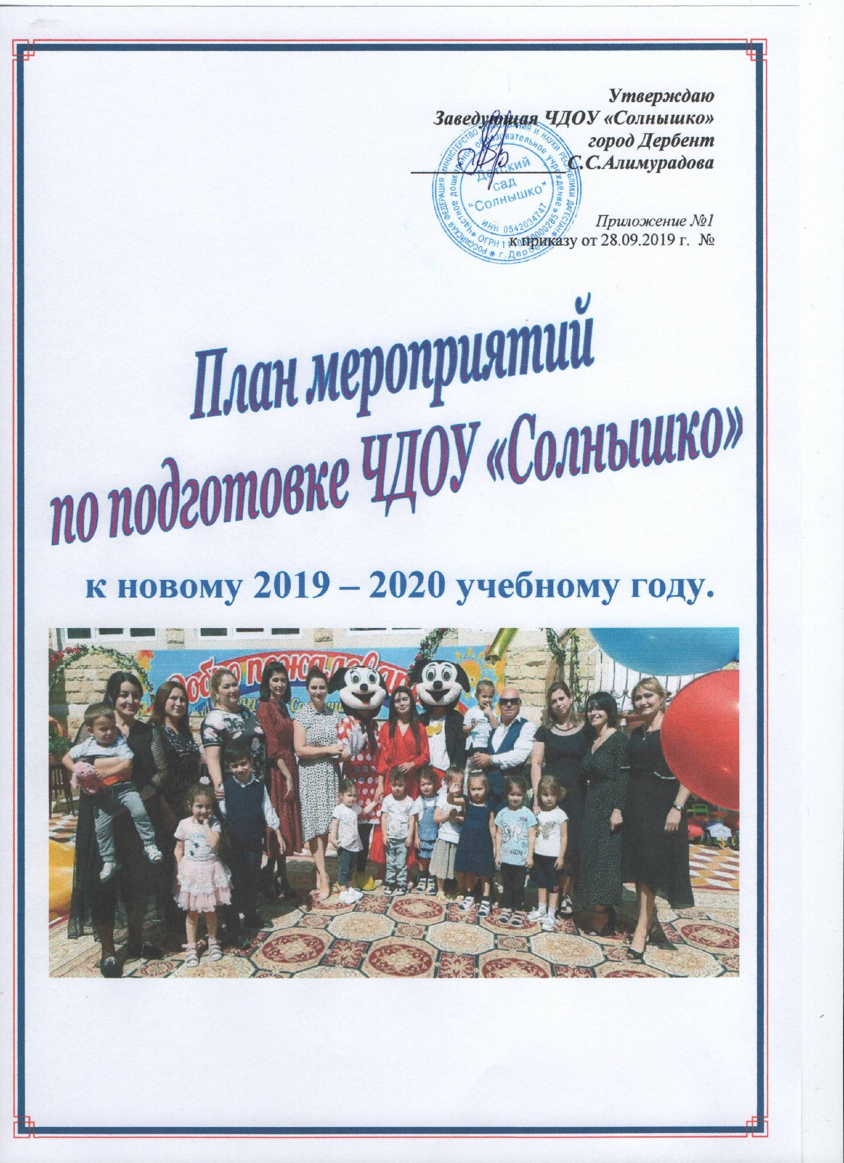
Цель: разработка системы мероприятий для подготовки помещений, оборудования детского сада и территории к новому учебному году.

№  п/п | Мероприятия | Срок исполнения | Ответственные за исполнение
I. Организационные мероприятия
1.1. | Издание приказа о подготовке ЧДОУ «Солнышко» к началу учебного года | до 28.08.2019г. | Заведующий ЧДОУ «Солнышко»
1.2. | Разработка плана мероприятий по подготовке ЧДОУ «Солнышко» к началу 2019 – 2020 учебного года . | до 28.08.2019г. | Заведующий ЧДОУ «Солнышко»  Методист  Завхоз.
1.3. | Организация комплектования воспитанников на 2019-2020 учебный год | До 01.09.2019г. | Заведующий ЧДОУ «Солнышко»  Методист
1.4. | Проведение мониторинга оснащенности предметных кабинетов учебно-наглядными пособиями | до 15.09.2019г. | Заведующий ЧДОУ «Солнышко»  Методист
1.5. | Обновление помещений, развивающей предметно-пространственной среды | до 15.09.2019г. | Заведующий ЧДОУ «Солнышко»  Методист
II. Мероприятия по улучшению материально – технической базы и оснащения образовательных учреждений
2.1. | Текущий ремонт приемных в группах, лестничных клеток, пищеблока и т.д. | до 20.08.2019г. | Завхоз
2.2. | Подготовка систем отопления к работе в осенне – зимний период 2019-2020 г. | Согласно графику подготовки городского хозяйства к эксплуатации в осенне- зимний период | Завхоз
2.3. | Благоустройство территории учреждения (озеленение, уборка мусора, скашивание травы и т.д.) | Весь период | Завхоз
2.4. | Создание необходимых условий, подготовка пищеблоков для предоставления воспитанникам доступного и качественного питания | до 01.09.2019г. | Завхоз
III. Санитарно – гигиенические и медицинские мероприятия
3.1. | Обеспечение прохождения в полном объеме периодических медицинских осмотров работниками образовательных учреждений | по графику |  | Заведующий ЧДОУ «Солнышко»
3.2. | Проверка технического состояния пожарной сигнализации, огнетушителей | до 20.08.2019г. |  | Заведующий ЧДОУ «Солнышко»  Методист  Завхоз
3.3. | Проведение обследования детского сада в соответствии с требованиями пожарной безопасности | По графику
3.4. | Организация эвакуационных учебно - тренировочных мероприятий с обучающимися и сотрудниками учреждения | Август 2019г. |  | Ответственная по вопросам пожарной безопасности.
3.5. | Проведение занятий, бесед, инструктажей с воспитанниками по вопросам пожарной безопасности | Ежеквартально |  | Ответственная по вопросам пожарной безопасности
3.6. | Обеспечение функционирования системы тревожной сигнализации | Постоянно |  | Ответственная по вопросам пожарной безопасности, Завхоз
IV. Мероприятия пожарной безопасности
4.1. | Разработка плана профилактических мероприятий по противодействию терроризму и экстремизму в детском саду. | до 15.09.2019г. | Заведующий ЧДОУ «Солнышко»  Завхоз
4.2. | Проведение ежедневной проверки ДОУ и прилегающей территории. | постоянно | Завхоз
4.3. | Подготовка графика проведения тренировок с участниками образовательного процесса в случае возникновения угрозы совершения террористического акта | до 20.09.2019г. | Заведующий ЧДОУ «Солнышко»  Завхоз
4.4. | Обеспечение контрольно – пропускного режима в ДОУ | постоянно | Заведующий ЧДОУ «Солнышко»
4.5. | Обследование территории ДОУ перед началом нового учебного года | до 25.08.2019г. | Завхоз
V. Мероприятия по антитеррористической безопасности и
профилактике экстремизма
5.1. | Проверка освещения по периметру учреждения детского сада | постоянно |  | Завхоз
5.2. | Обслуживание тревожной сигнализации | завхоз |  | постоянно
5.3. | Исполнение плана мероприятий по обеспечению комплексной безопасности и охраны труда детского сада | В течение года |  | Заведующая, Завхоз,
5.4. | Размещение информации о ходе подготовки к новому учебному году на сайте в сети «интернет» детского сада | По необходимости |  | Заведующий ЧДОУ «Солнышко»  Оператор ЭВМ
VI. Охрана труда и электробезопасность
6.1. | Инструктаж с сотрудниками по электробезопасности с регистрацией в журнале | завхоз | август - 2019  февраль - 2020
6.2. | Организация мероприятий с детьми, родителями по безопасности дорожного движения | Методист, воспитатели | Сентябрь 2019  Апрель 2020
6.3. | Организация мероприятий с детьми, родителями по противопожарной безопасности | Методист, воспитатели | Октябрь 2019
6.4. | Корректировка планов работы по охране труда, профилактика детского травматизма, безопасности дорожного движения | заведующая | по мере необходимости

Заведующая ЧДОУ «Солнышко» ____________ С.С.Алимурадова

